|  |  |  |  |  |
| --- | --- | --- | --- | --- |
| logo_proethos.png | SYSTEM | | | |
| **Proethos – Management research and ethics review** | | | |
| VERSION DATE | DOCUMENT | DOCUMENT | Version |
| 12/03/2014 | SYSTEM INSTALL | IT001 | 1.0 |

|  |  |  |  |
| --- | --- | --- | --- |
| DATE | VERSION | TYPE | AUTHOR |
| 12/03/2012 | 1.0 | CREATE DOCUMENT | GABRIEL JUNIOR, Rene F. |

|  |  |  |
| --- | --- | --- |
| NAME | e-mail | COUNTRY |
| GABRIEL JUNIOR, Rene F | renefgj@gmail.com | Brazil |
| SIQUEIRA, Sergio Surugi | sergio.siqueira@pucpr.br | Brazil |
| FLORES, Tania | abrahamsent@paho.org | USA |
| SAENZ, Carla | saenzcar@paho.org | USA |
| REVEIZ, Ludovic | reveizl@paho.org | USA |
| CRUZ, Rebecca | cruzrebe@paho.org | USA |

# INSTALAÇÃO DO SISTEMA

Requisitos

- Servidor de hospedagem WEB (servidor próprio ou contratado)

- Servidor Apache rodando PHP4 ou PHP5

- Banco de dados MySQL com bibliotecas para o PHP

- Serviço de mail do servidor habilitado

- Acesso a FTP do servidor de hospedagem

**- Para acesso ao sistema é necessário tem um servidor WEB.**

baixar o instalador do sistema em:

- http://www.sisdoc.com.br/paho/install.rar

- descompacte o arquivo “install.php”

- transfira a página “install.php” para o servidor de hospedagem

- crie um banco de dados no MySql com o nome de “proethos”

- crie um usuário no MySql com senha vinculado ao banco de dados “proethos”

Para instalação

- Acesse o domínio que está hospedado o sistema:

Eg: <HTTP://www.universidade.edu/proethos/install.php>

Se tudo estiver correto, o sistema irá mostrar a tela abaixo:

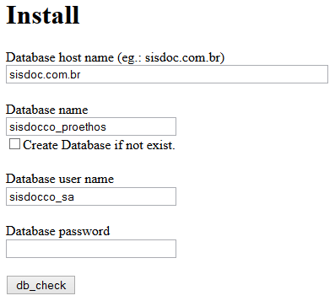

Informe o host do servidor do banco de dados, não precisa ser o mesmo do servidor de hospedagem.

Informe o nome da Database criada.

Informe o nome do usuário criado no MySQL para acesso a Database

Informe a senha deste usuário.

O sistema irá fazer *upload* dos arquivos necessários para instalação.

FIM.

Erros Comuns na Instalação

1. mysql\_connect() [function.mysql-connect]: Access denied for user 'sisdocco\_sa'@'50.22.37.205' (using password: YES)

R: O usuário que acessa o banco de dados está incorreto, ou sua senha não confere.

1. ERRO: Database name (sisdocco\_proethos2) not exist  
   R: A base de dados não existe no MySQL, verifique o nome da base.
2. ERROR: fopen() [function.fopen]: Couldn't connect to server  
   Problemas em conectar-se ao servidor de instalação.